INVITATION

Nous avons le plaisir de vous convier à la Cérémonie Républicaine de remise du Diplôme du DNB Session 2021
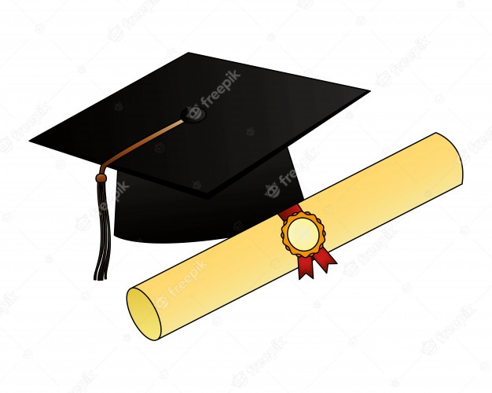
Le Vendredi 15 octobre 2021 à 18 heures

En raison de la crise sanitaire, nous ne serons pas en mesure de vous offrir des rafraichissements mais nous serons très heureux de partager ce moment de convivialité.

Vous devrez vous munir d’un masque, de votre stylo et vous désinfecter les mains à l’entrée de l’établissement. Une pièce d’identité (du candidat) sera exigée.
La Principale,
N. BOURGEOIS

